ｆｖ Vo５. R元.10.11
文責 菊池 圭子

９月２４日(金)に行われました，私立高説明会にご参加いただきありがとうございました。学年部の保護者の皆様には，準備の段階から，椅子出し・椅子拭き・受付設営等，多くの点で細かな配慮をしていただき，本当にありがとうございました。１１月１日（金）に行われます，県立高校説明会でもまたお世話になりますが，どうぞよろしくお願いいたします。
１１月の三者懇談を前に，各高校の先生方から入試や学校の様子などを聞かせていただき，参考にできることがたくさんあったと思います。ある先生は，「今行っている勉強は受験のためだけでなく，高校生になってからの基盤となる大切なものなのです。」とおっしゃいました。皆さんの勉強は高校入試で終わりではありません。入学後の3年間そして卒業しても勉強は続きます。勉強はつらいもの。だからこそ目標や夢をしっかりと持って頑張ってください。
夏休み中の１日体験学習と併せて，どの学校を受験するのか考えていってください。自分のこれからを考える人生の分岐点の一つです。納得のいく進路決定ができるよう，家族ともしっかり話し合い，決定していきましょう。
来年1月4日から私立高等学校の入試がスタートします。ほとんどの人が人生初になる受験に向かうことになります。
全力に悔いなし！頑張ってください！！

本日で1学期が終了しました。どんな半年だったでしょうか。
自分の頑張りの証である通知表はどうでしたか？内容に一喜一憂するだけでなく，受験生となった今年は，自分で頑張ったと思える点についてはさらに躍進できるように，また，反省点や頑張るべきだったと思う点については，どのように改善していくのかを自分自身できちんと考え，２学期に実践できるようにしていってください。６日後には２学期が始まります。これからの６か月間は，進路希望の実現に向け，様々なことに懸命に取り組む日々にしていきましょう！

１０月２６日(土)に行われる合唱コンクール。中学校最後のコンクールということもあり，どのクラスも全力で練習に励んでいます。８日に第１回のリハーサルを行いましたが，音量・表現力共に昨年以上の素晴らしいレベルで，終始感動しました。心を込めて感情豊かに曲を表現している姿は，さすが３年生といった感じでした。今後2回目のリハーサルを経て本番を迎えることになります。当日は更に磨きのかかった，聞く方々の心に響く最高の合唱をお聴かせできると思いますので，是非お越しください。

 | １ 組 | ２ 組 | ３ 組 | ４ 組
合唱曲 | 手紙  ～拝啓十五の君へ～ | 一詩人の  最後の歌 | ひめゆりの塔 | 十字架の島  (かくれ切支丹によせて)
指揮者 | 若林 由真 | 山家 遥輝 | 須藤 輝 | 塚原 花
伴奏者 | 伊藤 花音 | 新井 那桜 | 佐藤ひかり | 長谷川由依
演奏順 | １０ | ９ | １１ | １２



１７日（木） 2学期始業式
１８日（金） 3年実力テスト 県新人体育大会(20日まで)
２１日（月） 学年集会
宇河駅伝大会
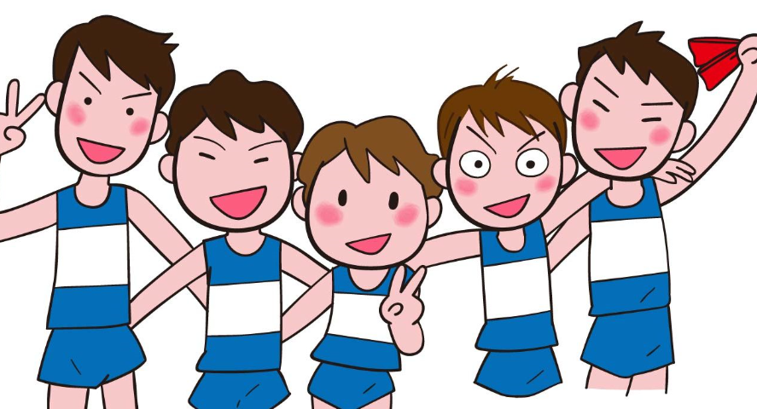
【3年生も出場します！】
２２日（火） 即位の休日
２４日（木） 文化祭準備
２５日（金） 文化祭リハーサル
２６日（土） 文化祭
Ⅰ期時間割終了
２８日（月） 文化祭代休
２９日（火） 全校集会(表彰)
Ⅱ期時間割開始

